Коллективное творчество
Аннотация: В статье рассматривается формирование нравственных и эстетических качеств воспитания детей при помощи изобразительной деятельности, которая может осуществляться индивидуально, а может объединиться в общую композицию.
Ключевое слово: коллективная изобразительная деятельность
Коллективная форма организации на занятиях в детском саду дает возможность формировать умения и навыки работать вместе, строить общение, развивать привычку к взаимопомощи. Созданное детьми изображение можно рассматривать, оценивать, сравнивать с раннее созданными и совершенствовать.
Создание общих картин, композиций, где объединяются изображения всех детей группы доставляет детям большую радость. Такие картины значительнее по результату для детей, вызывают у них восхищение.
В процессе выполнения коллективных работ осуществляется нравственно-эстетическое воспитание детей, вырабатываются следующие умения:
- договариваться о совместной работе, её содержании;
- работать вместе, уступать друг другу, помогать, подсказывать, таким образом развиваются коммуникативные способностей детей;
- планировать свою работу, определять её последовательность, содержание, композицию, дополнения;
- радоваться успехам своим и товарищей при создании работы.
Выполняя коллективные работы, мы создаём украшения интерьера группы и новых детских игр.
На занятиях используем разные виды искусства: изобразительное и декоративное, музыку и литературу. Интеграция даёт возможность показывать детям художественный образ разными средствами выразительности.
В основе каждой коллективной работы - специально разработанный игровой сюжет. Ребенок выполняет свою часть работы индивидуально, а на завершающем этапе она становится частью общей композиции. В качестве примера рассмотрим выполнение панно из соленого теста « Прилетели к нам снегири». Задачи, стоящие перед воспитанниками: формировать умение детей лепить птичку, состоящий из нескольких частей, предавая некоторые характерные особенности (вытянутый клюв, хвостик). Обучать составлять композицию из природного материала.
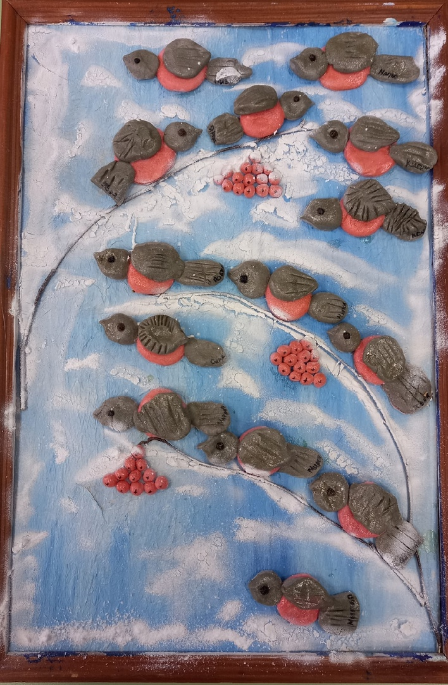
Совместная деятельность способствует формированию умений координировать совместные действия.
А старшие дети выполняют более сложные и разнообразные задания (композиция «Зимние забавы»). Эта работа предполагает наличие у детей способностей работать в коллективе и выступает средством формирования умения планировать, координировать свою деятельность и оценивать результаты коллективного творчества. Чтобы детям не мешать друг другу при создании коллективной работы, каждый определяет зону своей деятельности, т. е. договариваются, кто, где будет создавать.
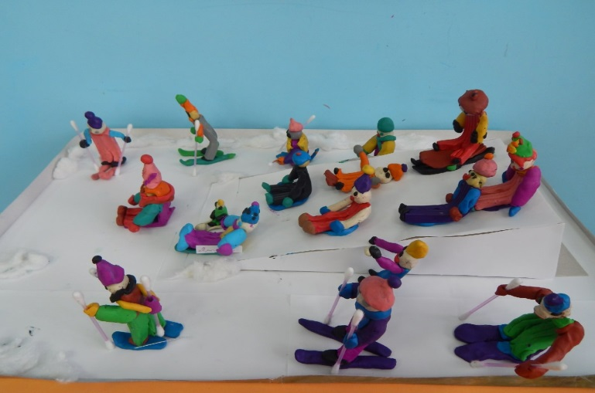

Никто из детей в отдельности не смог бы сделать такую большую интересную композицию. Это поможет детям ощутить преимущества совместной работы. Создаст хороший эмоциональный фон для выполнения подобных работ в дальнейшем.
Литература:
1.Комарова Т.С., Савенков А.И. Коллективное творчество дошкольников: Учебное пособие. – М.: Педагогическое общество России, 2005.- 128с.
2. Лыкова И.А. Изобразительная деятельность в детском саду: планирование, конспекты занятий, методические рекомендации. Старшая группа. – М.: «КАРАПУЗ-ДИДАКТИКА», 2009.- 208с.

Михайлова Анна Вениаминовна, воспитатель МБДОУ «Детский сад №143» города Чебоксары Чувашской Республики, улица Университетская дом 28, кв. 229. 89176788872

